O'ZBEKISTON RESPUBLIKASI HARBIY XAVFSIZLIK VA MUDOFAA UNIVERSITETINING
AXBOROT-KOMMUNIKATSIYA TEXNOLOGIYALARI VA HARBIY ALOQA INSTITUTI


Sun’iy intelekt asoslari fanidan

4-TOPSHIRIQ

Guruhi: 4/10-22
Bajardi : Kursant Sattarov SH
Tekshirdi : Kapitan Isakov M.
Toshkent – 2025

1.Faylga bir nechta satr yozish: output.txt faylini oching, unga 3 ta satr yozing. So‘ngra faylni o‘qib, har bir satrni alohida chiqarib bering.
2.Faylning nomini va kengaytmasini ajratish: os.path.splitext() yordamida report.pdf fayl nomi va kengaytmasini ajratib, natijani ekranga chiqarib bering.
Javaoblar
1-tpshiriq
satrlar = []
for i in range(3):
matn = input(f"{i+1}-satrni kiriting: ")
satrlar.append(matn)
with open("output.txt", "w") as fayl:
for satr in satrlar:
fayl.write(satr + "\n")
with open("output.txt", "r") as fayl:
satrlar = fayl.readlines()
print("\nFayldan o‘qilgan satrlar:")
for satr in satrlar:
print(satr.strip())
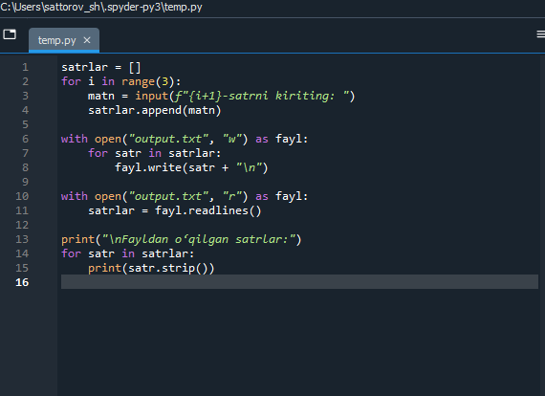
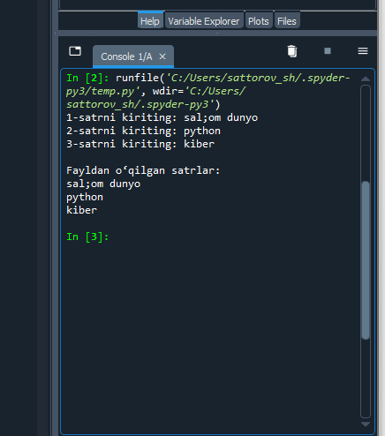

2-tpshiriq
import os
fayl_nomi=input ("fayl nomini kiriting: ")
nom, kengaytma = os.path.splitext(fayl_nomi)
print("Fayl nomi:", nom)
print("Fayl kengaytmasi:", kengaytma)
